МИНИСТЕРСТВО НАУКИ И ВЫСШЕГО ОБРАЗОВАНИЯ РОССИЙСКОЙ ФЕДЕРАЦИИ

ФЕДЕРАЛЬНОЕ ГОСУДАРСТВЕННОЕ БЮДЖЕТНОЕ ОБРАЗОВАТЕЛЬНОЕ УЧРЕЖДЕНИЕ ВЫСШЕГО ОБРАЗОВАНИЯ

«БЕЛГОРОДСКИЙ ГОСУДАРСТВЕННЫЙ ТЕХНОЛОГИЧЕСКИЙ УНИВЕРСИТЕТ им. В. Г. ШУХОВА» (БГТУ им. В.Г. Шухова)

Кафедра программного обеспечения вычислительной техники и автоматизированных систем

Лабораторная работа №1
по дисциплине: Web-программирование
тема: «HTML. Разработка макетов и верстка шаблонов web-приложения с помощью языков HTML и CSS»

Выполнил: ст. группы ПВ-223
Дмитриев Андрей Александрович

Проверил:
Картамышев Сергей Владимирович

Белгород 2025 г.
Цель работы: Изучить основы работы протокола передачи гипертекста HTTP. Изучить основы разметки страниц с помощью языка HTML. Изучить основы вёрстки страниц, адаптированных под различные устройства. Изучить основы работы задания стилей для разметки страницы с помощью языка CSS. Разработать макеты и «сверстать» страницы для web-приложения.

Задание к лабораторной работе:
- Выбрать шаблон или разработать свой для web-приложения. Шаблон должен включать минимум страницы (главная, контентная страница, страница авторизации/регистрации).
- Сделать макеты страниц с помощью языка разметки HTML.
- Стилизовать страницы с помощью языка CSS.
- Продемонстрировать внешний вид разработанных страниц.

Ход работы:
Шаблоны страниц (на основе приложения курсовой работы по Компьютерным сетям):
Страница авторизации/регистрации | Контентная/Главная страница (список файлов)
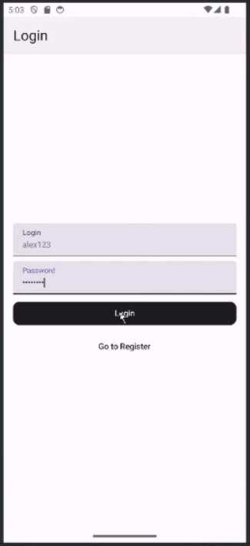 | 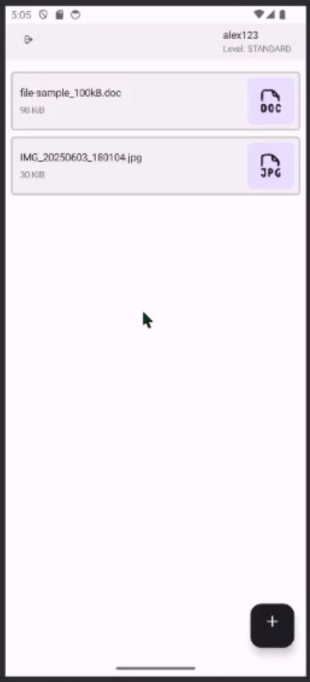
*Контентная и главная страницы объединены

Код на html:

Вывод: В ходе лабораторной работы изучены этапы тестирования ПО, применены методы эквивалентного разбиения и анализа граничных значений. Проведено тестирование калькулятора. Дефекты выявлены и описаны в отчёте по завершению тесирования.

